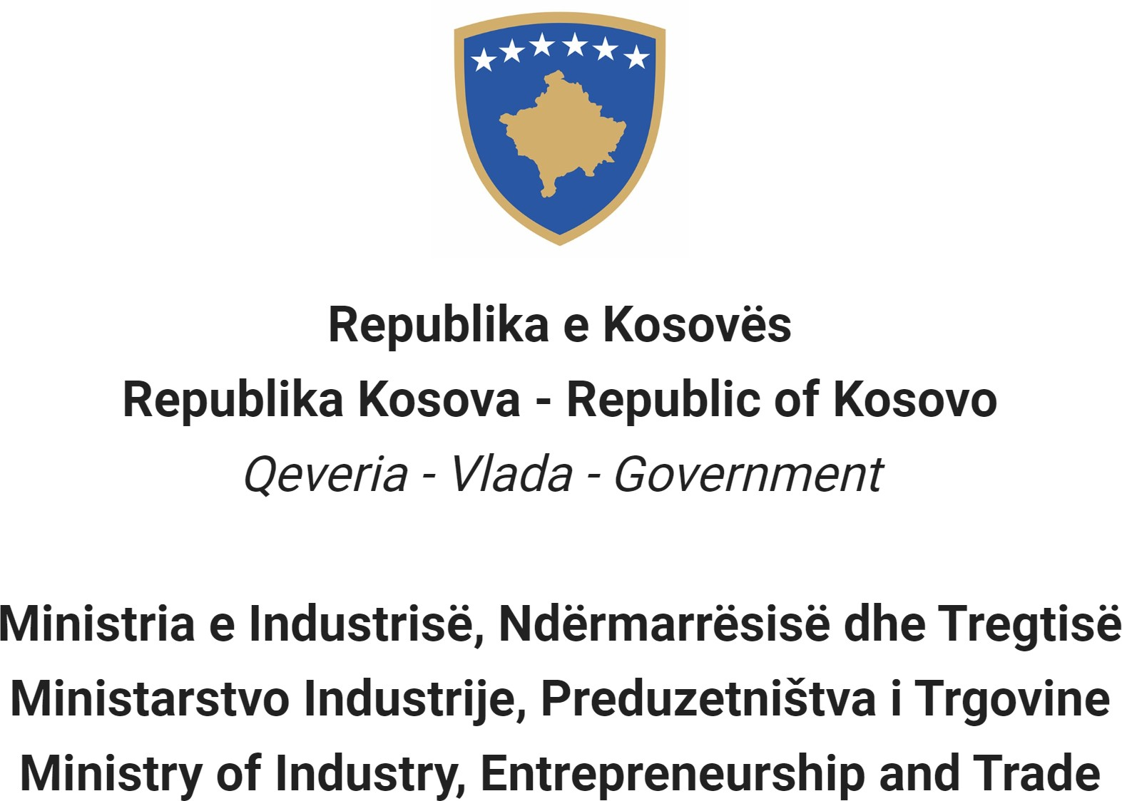

Në bazë të Ligjit Nr. 06/L – 114 për zyrtarët publikë, Neni 38 (1,2,3 dhe 4) dhe Rregullores (QRK) NR. 16/2020 për
pranimin dhe karrierën në shërbimin civil të Republikës së Kosovë, Neni 40 Ministria e Industrisë, Ndërmarrësisë dhe Tregtisë shpall:

Konkurs

Lëvizje brenda kategorisë

Të drejtë për aplikim në këtë procedure kanë vetëm nëpunësit civil ekzistues të së njëjtës kategori të punësuar në të njëjtin apo në një tjetër institucion të shërbimit civil.

Titulli i pozitës së punës Udhëheqës i divizionit të laboratorit të temperaturës dhe lagështisë
Klasa e pozitës Drejtues i Ulët 1

Koeficienti/Paga 9
Nr. i kërkuar 1
Data e njoftimit 24/08/2022
Afati për aplikim 12/09/2022 - 19/09/2022
Institucioni Ministria e Industrisë, Ndërmarrësisë dhe Tregtisë
Departamenti Agjencia e Metrologjisë se Kosoves

Divizioni Vendi i punës
Nr. i Referencës RN00009744
Kodi RPC0003471

Përshkrimi i përgjithshëm i punës

  - Menaxhon punën e përgjithshme të sektorit dhe ndihmon Drejtorin në caktimin e objektivave dhe zhvillimit të planit të punës për përmbushjen e këtyre objektivave;
  - Menaxhon stafin e sektorit, dhe në bashkëpunim me Drejtorin, organizon punën përmes ndarjes së detyrave tek të varurit, ofron udhëzime dhe monitoron punën e stafit për të ofruar produkte dhe shërbime cilësore;
  - Ndihmon Drejtorin në vlerësimin e proceseve dhe procedurave të brendshme dhe rekomandon ndryshime/plotësime me qëllim të rritjes së efikasitetit dhe cilësisë së punës;
  - Menaxhon ofrimin e produkteve dhe shërbimeve, operon me pajisjet laboratorike, si dhe mirëmbajtjen e etalonëve, kryen testim/kalibrim me qëllim të rritjes së efikasitetit dhe cilësisë së punës;
  - Zhvillon dhe propozon politika në lidhje me aktivitetet dhe zhvillimin e fushës së temperaturës dhe lagështisë relative sipas akteve ligjore dhe standardeve përkatëse ndërkombëtare dhe mbikëqyr zbatimin e tyre, si dhe koordinon punën në pjesëmarrjen e ndërkrahasimeve laboratorike bilaterale dhe multilaterale;
  - Koordinon me departamentin ligjor të institucionit rreth çështjeve ligjore të shfaqura në fushën e temperaturës dhe lagështisë relative për testim/kalibrim.
  - Koordinon punën dhe bashkëpunon me menaxherët tjerë në institucion;
  - Bën vlerësimin e rregullt të stafit nën mbikëqyrje të tij/saj dhe përkrah zhvillimin e tyre përmes trajnimit për kryerje të detyrave në përputhje me standardet e kërkuara.

Kushtet për lëvizjen brenda kategorisë dhe kërkesat e veçanta

- Të jetë nëpunes civilë i të njëjtës kategori për të cilen aplikon.
- Të mos jetë ndëshkuar me ndonjë masë disiplinore që nuk është shuar ende.
- Të jetë vlerësuar të paktën 'mire' për rezultatet në punë, të paktën gjatë dy viteve te fundit të vlerësimit.

Kërkesat e përgjithshme formale

- Arsimimi i kërkuar: Diplomë/a të studimeve universitare: (Fakulteti i inxhinierisë elektrike, FSHMN-FIZIK ) me të paktën 240 kredi/ECTS apo ekuivalente me to.
- Kualifikime të posaçme formale:
- Përvoja e punës e kërkuar: Së paku pesë (5) vite përvojë pune profesionale.

Kërkesat (Njohuri, Aftësi dhe Cilësi) e përgjithshme të nevojshme

- Njohuri të gjera e të thella të politikave, legjislacionit, procedurave sipas veprimtarisë që mbulon divizioni;
- Aftësi organizative dhe drejtuese për të menaxhuar njësi organizative;
- Aftësi për t'iu përshtatur prioriteteve dhe kërkesave, afateve kohore përmes aftësive analitike dhe zgjidhjes së problemeve;
- Aftësi komunikimi dhe ndikim personal, përfshirë aftësinë për të krijuar dhe mbajtur marrëdhënie besimi me eprorin dhe stafin që e menaxhon;
- Aftësi për të motivuar stafin dhe për të menaxhuar me sukses një sërë projektesh të divizionit/departamentit.

Dokumentacioni që duhet paraqitur për aplikim

- Kopjet e diplomave të dhëna nga institucionet arsimore
- Kopjet e dëshmisë së punësimit
- Kopjet e dëshmisë së trajnimeve
- Kopje të vlerësimeve të punës për dy vitet e fundit
- Dokument që dëshmon se nuk keni ndonjë masë disiplinore që nuk është shuar ende

Data e daljes së rezultateve të vlerësimit paraprak

- Lista e kandidatëve të cilët plotësojnë kushtet për lëvizje brenda kategorisë do të shpallet më së largu deri më datën 26/09/2022, në portalin e rekrutimit elektronik (https://konkursi.rks-gov.net )

Data, vendi dhe ora ku do të zhvillohet intervista me gojë

- 05/10/2022 ,salla e takimeve MINT, ora 09:00

Fusha e njohurive, aftësive dhe cilësive që do të vlerësohen në intervistën me gojë

  - Njohuri dhe përvojë substanciale për testim/kalibrim në fushën e temperaturës dhe lagështisë relative;
  - Aftësi komunikuese, negociuese dhe bindëse në menaxhim;
  - Shkathtësi në caktim të objektivave, planifikim të punës dhe analizë;
  - Shkathtësi për udhëheqje dhe organizim të ekipit, aftësi për të menaxhuar një ekip ose grup punues;
  - Shkathtësi kompjuterike të aplikacioneve të programeve (Word, Excel, Power Point, Access);

Mënyra e vlerësimit të kandidatëve/aplikantëve

- Intervist

Mënyra e njoftimit dhe komunikimit me kandidatët

- Përmes email dhe portalit për rekrutimi elektronik (https://konkursi.rks-gov.net)

Mënyra e aplikimit

- Përmes portalit për rekrutimi elektronik (https://konkursi.rks-gov.net)

Data e shpalljes së rezultateve përfundimtare

- Në përfundim të vlerësimit të kandidatëve, fituesi do të shpallet përmes portalit për rekrutimi elektronik
(https://konkursi.rks-gov.net). Të gjithë kandidatët pjesëmarrës në këtë procedurë do të njoftohen individualisht në mënyrë elektronike.

Të dhëna shtesë:
Rreziqet e jashtëzakonshme në vendin e punës, presionet fizike ose rreziqet nga ekspozimi ndaj substancave te rrezikshme ose përdorimi i pajisjeve që paraqesin rrezik dhe te cilat rezultojnë nga natyra e vendit të punës ose vend ndodhja e vendit të punës.

Komunitetet joshumicë dhe pjesëtarët e tyre kanë të drejtë për përfaqësim të drejtë dhe proporcional në shërbimin civil të Kosovës, siç specifikohet në Ligj.
Komunitetet jo-shumicë dhe pjesëtarët e tyre, gjinia më pak e përfaqësuar dhe personat me aftësi të kufizuara inkurajohet të aplikojë për pozitat e shpallura.
Aplikacionet e dorëzuara pas afatit të paraparë nuk pranohen dhe aplikacionet e mangëta refuzohen

